Kính thưa quí bạn
Hôm nay mình nói chuyện thực tế hàng ngày: Chủ để là cách chọn mua thực phẩm và tìm chính xác xuất xứ của nó.
1. Nhốt con vịt gây hiểu lầm (misleading) vể cái PLU code trên trái cây bán tại Mỹ
2. Cách đọc cái nhãn Nutrition Facts in trên mỗi chai lọ hay gói thực phẩm bán tại Mỹ
3. Cách đọc xuất xứ thực phẩm in trên bao trên nhãn
4. Hai câu đố vui khá dễ để các bạn « tập thể dục »
HCD 9-9-2022
--------------
Nếu các bạn không thấy hình thì nên dọc Microsoft Word attached.
(Theo qui ước xưa nay chữ tím là của hcd tôi viết vào, còn chữ xanh két hay chữ đen nghiêng hay đứng là trích email của người khác)

Kính thưa các bạn, có môt chuyện hướng dẫn kiểu misleading chúng ta thường gặp là con số PLU dán trên trái cây bán trong chợ Mỹ. Thí dụ như cái email gởi cho nhau hoài hoài dưới đây.
Email nhận được
From: BaoMai <bk ao i@gmail.c om>
Sent: Friday, September 9, 2022 8:25 SA
To: undisclosed-recipients:
Subject: Những con số trên trái cây có nghĩa là gì
Những con số trên trái cây có nghĩa là gì

Có rất nhiều thứ mà chúng ta thấy hàng ngày, nhưng chúng ta không thực sự hiểu. (Ví dụ: tại sao cửa sổ máy bay lại tròn?)
Chúng ta thấy giấy dán trên trái cây và rau quả để làm gì bạn biết không? có cả thế giới thông tin nằm trên nhãn dán đó, nhờ số lượng ngắn trên mỗi nhãn.
Những mã số này chia sẻ thông tin về cách thức mà mặt hàng được trồng - hữu cơ hoặc với thuốc trừ sâu, và liệu nó có bị biến đổi gen hay không. Nếu bạn đang tìm kiếm câu trả lời nhanh, đây là tóm tắt nhanh về các mã khác nhau.
Bốn số, bắt đầu bằng số 3 hoặc số 4
Nếu trái cây hoặc rau của bạn được làm bằng kỹ thuật canh tác thông thường, thì bạn sẽ tìm thấy mã gồm 4 chữ số bắt đầu bằng ba hoặc bốn chữ số.
Năm số, bắt đầu bằng số 8
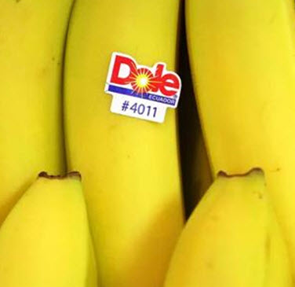
Mã năm chữ số bắt đầu bằng số tám có nghĩa là thực phẩm được biến đổi về mặt di truyền.
Bạn không thể thấy điều này tại cửa hàng tạp hóa của bạn, theo Consumer Reports, bởi vì các loại thực phẩm biến đổi gen được bán rộng rãi là các phiên bản ngô, đậu nành, cải dầu, bông, đu đủ và bí.
Vì vậy, không phải là màu cam hoặc bó bông cải xanh bạn đang chú ý. Ngoài ra, việc ghi nhãn thực phẩm là biến đổi gen là không bắt buộc.
Năm số, bắt đầu bằng số 9
Mã năm chữ số bắt đầu bằng số chín có nghĩa đó là sản phẩm hữu cơ.
Bạn muốn biết thêm về mã đó có nghĩa là gì? Bạn có thể tra cứu nó trên trang web Liên đoàn quốc tế về tiêu chuẩn sản xuất.
HCD: Cái nhãn PLU (Price look-up codes) dùng để scan qua qua máy tính tiền, nó được in giúp người bán, không phải in để giúp người mua, tự do ín sao cũng được vì chưa có tiêu chuẩn bắt buộc của chánh phủ.
Thí dụ như cái email trên nói thực phẩm không GMO (không biến đổi gen) bắt đầu bằng số 8. Không đúng đâu, đây là câu trả lời:
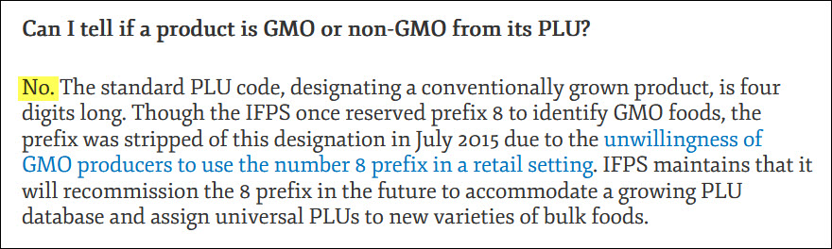
Đọc chi tiết: https://livingnongmo.org/2019/04/25/sticker-shock-plu-myths-and-truths/
Ngay như California có lần đưa ra dự luật buộc thực phẩm nào biến đổi gen phải in trên nhãn, thế mà « thế lực kim tiền » đã đẩy nhào dự luật nầy. Các nhà từ bản không muốn tiết lộ chi tiết về thực phẩm họ bán ra thì tội chi mà họ phải in trên cái PLU sticker. Chắc có bạn ngây thơ nói rằng như vậy món trái cây đó sẽ sẽ chạy thêm, không đúng đâu mấy hãng sản xuất trái cây GMO đời nào chịu bán ế, họ cũng in số 8 vào luôn dù là thực phẩm biến đổi gen, luật không bắt buộc mà. Té ra con số 8 nầy đại diện cho GMO lẩn không GMO. Tín nó là bán lúa giống. Dưới đây là kết luận của Snopes :
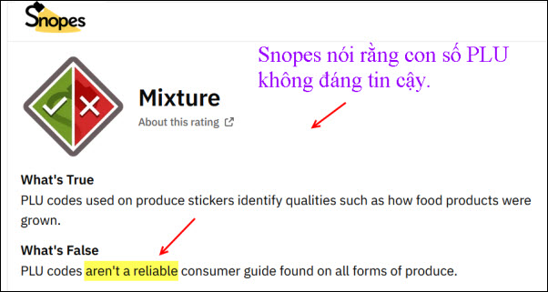
Đọc chi tiết : https://www.snopes.com/fact-check/plu-codes/
Tóm tắt là khi các bạn thấy cái email nói về PLU nầy thì delete cho rồi, đừng có tiếp tay để hướng dẫn sai bà con mình vô ích. Nó chỉ là cái nhãn dùng tính tiền, do nhà sản xuất in có lợi cho họ, không phải in có lợi cho người mua, luật không bắt buộc, cũng như không có tiêu chuẩn của chánh phủ về cái PLU nầy.
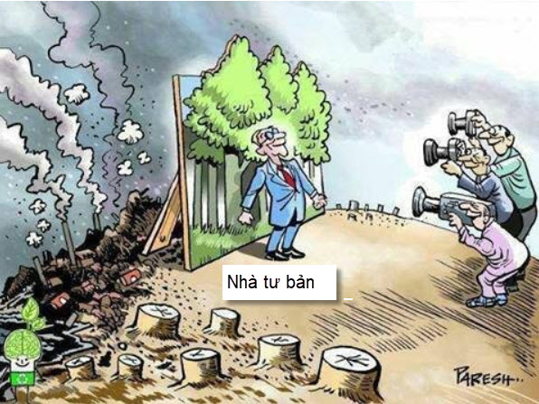
Các nhà tư bản luôn luôn che dấu những gí bất lợi cho họ.
-------------------------------

Cách đọc cái nhãn Nutrition Facts in trên mỗi chai lọ hay gói thực phẩm bán tại Mỹ
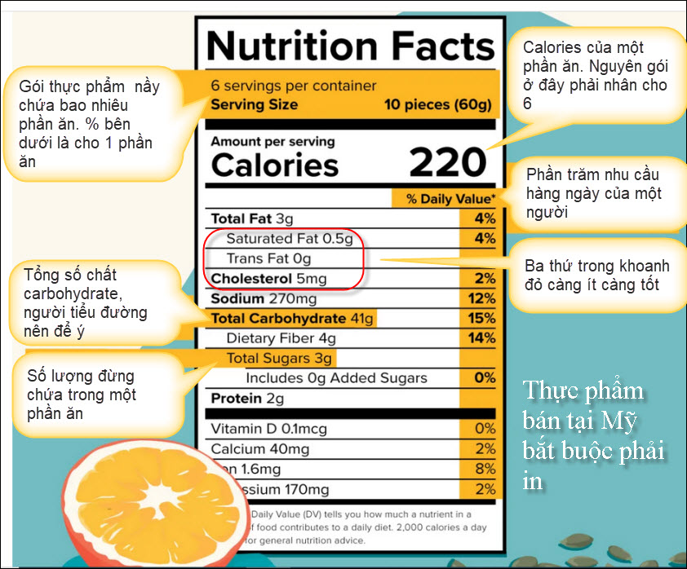
Khi mua thực phẩm nếu cẩn thận các bạn nên đọc sơ qua cái nhãn Nutrition Facts để biết được món đó có thích hợp cho gia đình các bạn hay không.
Ngoài ra chúng ta cũng nên tránh mua sản phẩm của những quốc gia được biết là gian trá, xài hóa chất, xài thuốc sát trùng, xài trụ sinh có hại cho con người. Những nước nầy thường che dấu xuất xứ nó mượn địa chỉ hay ghi làm sao cho người mua tin lầm sản xuất tại Mỹ.

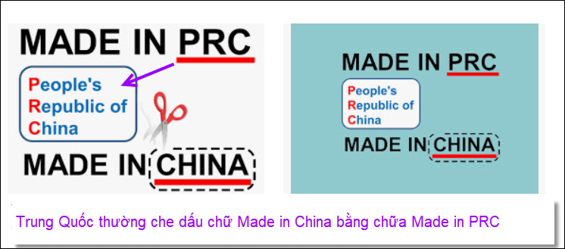
Hàng Trung Quốc đôi khi in nhãn Made In PRC.
Nếu không thì họ ghi packed in (địa chỉ Mỹ).
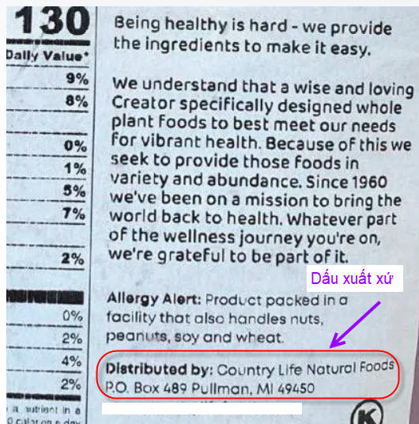

Và thưa các bạn dưới đây là con bìm bịp to tướng:
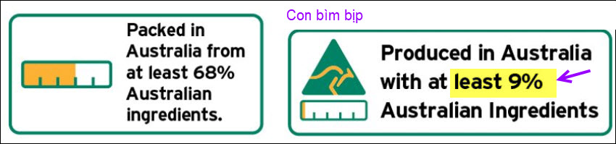
Mới nhìn tưởng đâu thực phẩm sản xuất tại Úc, ai dè chỉ có 9% là Úc, còn lại 91% là sản xuất ở xứ nào khác.

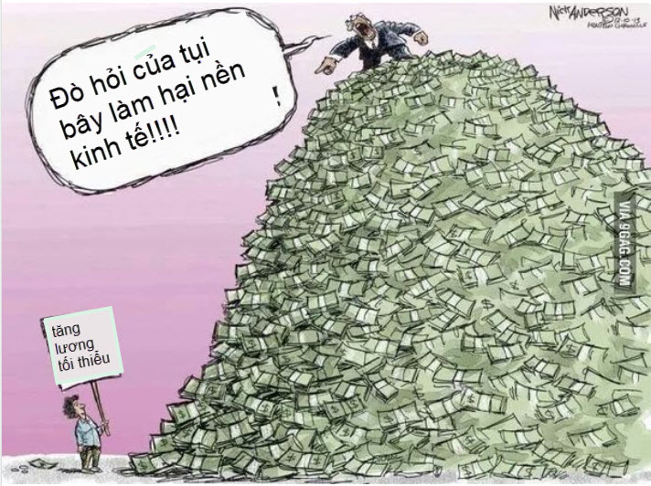


Câu đố vui 1
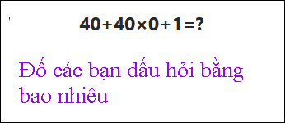

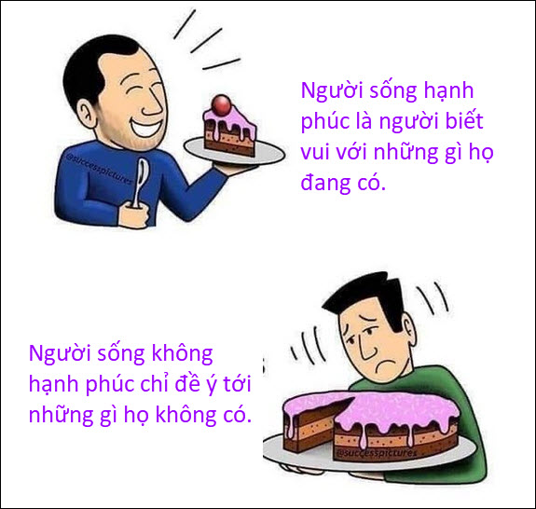
\
Câu đố vui 2
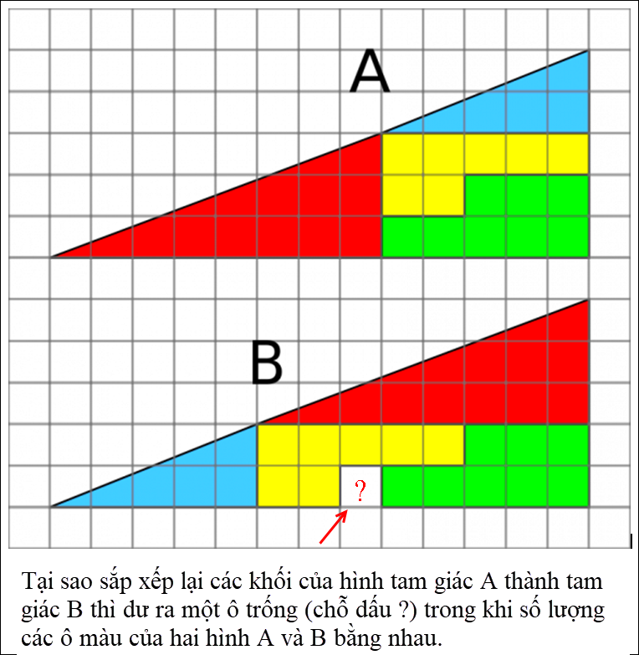
HCD: Tại sao sắp xếp lại các khối của hình tam giác A thành tam giác B thì dư ra một ô trống (chỗ dấu ?). Ô vuông màu xanh két của A và B đểu là 8 ô, ô vuông màu vàng của A và B đều bằng 7 ô. Các ô màu còn lại của A và B đểu bằng nhau. Tại sao diện tích của B lại lớn hơn diện tích của A 1 ô vuông (chỗ dấu hỏi)

